# Er din bydel bæredygtig?

I København og mange andre danske byer er der kommet stor fokus på bæredygtighed, både i byggeriet, i planlægningen af infrastruktur og grønne områder og i udformningen af nye og gamle bydele. Politikere, byplanlæggere, byggebranchen såvel som byens indbyggere forsøger sammen og hver for sig at skabe løsninger, der i forskellig grad tilgodeser de sociale, økonomiske og miljømæssige aspekter af bæredygtighed. Det gør man ikke kun, fordi bæredygtig byudvikling er nødvendigt, men også fordi bæredygtighed er god reklame for byen. Bæredygtighed er efterspurgt blandt byens indbyggere, især hos de unge og de købestærke børnefamilier.

I denne opgave skal du vurdere en række byområder og bygninger, som alle er kendt for deres høje grad af bæredygtighed. Opgaven består i at foretage research og felt-observationer og på denne baggrund vurdere, om områderne/bygningerne opfylder kravene til bæredygtighed inden for en række givne kategorier.

*Geografisk område*: Eksemplerne i opgaven er taget fra København, og opgaven er udviklet i forbindelse med en ekskursion til Dansk Arkitektur Center (DAC), hvor eleverne deltog i en workshop om bæredygtige byer. Nærværende opgave bestod i, at eleverne i grupper gik gruppevis ad en afmærket rute (se kort nedenfor) og undervejs besøgte seks udvalgte byområder og bygninger. Ved hver af de udvalgte steder foretog eleverne grundige observationer og vurderede stedets bæredygtighed ud fra en række kriterier.

**Observation i felten: Seks bæredygtige bydelsprojekter**

1. **Lille Langebro**
2. **Islands Brygge Havnebad**
3. **Bæredygtigt byggeri**
4. **Cykelslangen**
5. **Grøn taghave på Rigsarkivet**
6. **Bymilen**

**Bæredygtighedsvurdering:**

Point gives i intervallet lav-høj grad af bæredygtighed inden for hver kategori.

|  |  |  |  |  |
| --- | --- | --- | --- | --- |
| **Bæredygtigheds-dimension** | **Kategori** | **Lav** | **Middel** | **Høj** |
| **Social** | **Grønne og blå rum** 🡪 bidrager stedet til dette? | X |  |  |
| **Social mangfoldighed** 🡪 bidrager stedet til dette? |  |  | X |
| **Sundhed og bevægelse** 🡪 bidrager stedet til dette? |  | X |  |
| **Miljø** | **Grønne transportmuligheder** 🡪 bidrager stedet til dette? | X |  |  |
| **Mindre støj + forurening** 🡪 bidrager stedet til dette? |  | X |  |
| **Færre materialer og ressourceforbrug** 🡪 bidrager stedet til dette? |  |  | X |
| **Mindre klimapåvirkning (CO2-udledning, albedo)** 🡪 bidrager stedet til dette? |  |  | X |
| **Økonomi** | **God investering** 🡪 bidrager stedet til dette? |  | X |  |
| **Lang holdbarhed** 🡪 bidrager stedet til dette? | X |  |  |
| **Bedre klimatilpasning (fx vandafledning)** 🡪 bidrager stedet til dette? | X |  |  |

**1. Lille Langebro**

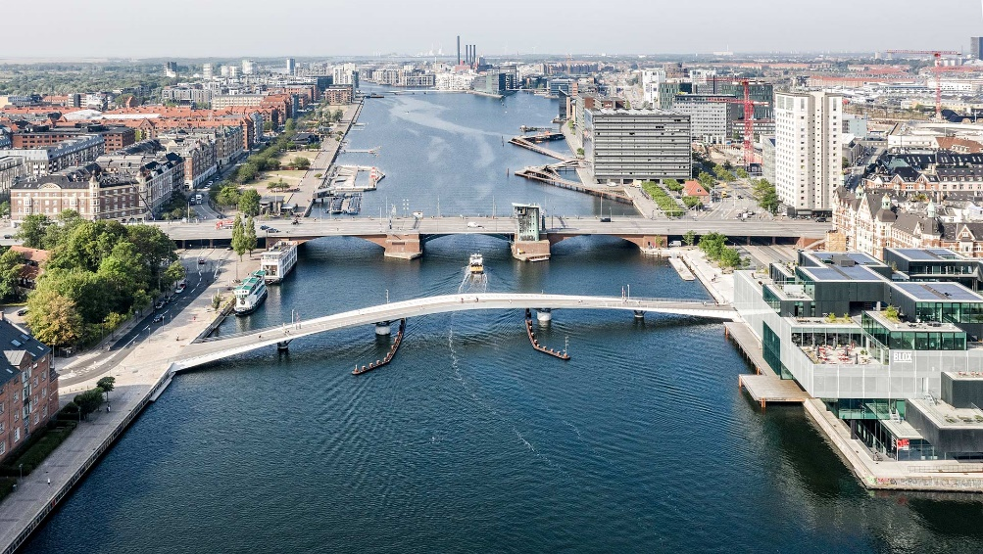

Lille Langebro er en cykel- og gangbro nord for Langebro i København, der forbinder Vester Voldgade ved BLOX og Langebrogade på Amagersiden. Broen bidrager med sine op mod 10.500 daglige brugere til at aflaste Langebro og til at skabe liv på Christians Brygge, der tidligere lå lidt øde hen og mest var overladt til biler. Ambitionen med den nye bro er at skabe flere muligheder for byliv og rekreation for københavnerne; desuden er den endnu en vigtig forbindelse over havnen. Overordnet er broen et led i ambitionen om at udvikle København som en grøn og bæredygtig by ved vandet i verdens bedste cykelby.

|  |  |  |  |  |
| --- | --- | --- | --- | --- |
| **Bæredygtigheds-dimension** | **Kategori** | **Lav** | **Middel** | **Høj** |
| **Social** | **Grønne og blå rum** 🡪 bidrager stedet til dette? |  |  |  |
| **Social mangfoldighed** 🡪 bidrager stedet til dette? |  |  |  |
| **Sundhed og bevægelse** 🡪 bidrager stedet til dette? |  |  |  |
| **Miljø** | **Grønne transportmuligheder** 🡪 bidrager stedet til dette? |  |  |  |
| **Mindre støj + forurening** 🡪 bidrager stedet til dette? |  |  |  |
| **Færre materialer og ressourceforbrug** 🡪 bidrager stedet til dette? |  |  |  |
| **Mindre klimapåvirkning (CO2-udledning, albedo)** 🡪 bidrager stedet til dette? |  |  |  |
| **Økonomi** | **God investering** 🡪 bidrager stedet til dette? |  |  |  |
| **Lang holdbarhed** 🡪 bidrager stedet til dette? |  |  |  |
| **Bedre klimatilpasning (fx vandafledning)** 🡪 bidrager stedet til dette? |  |  |  |

**2. Islands Brygge havnebad**

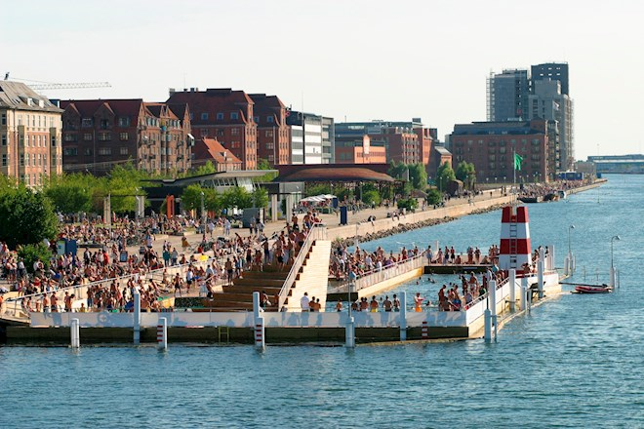

København blev i 2018 kåret af CNN som verdens bedste badeby. Det er unikt, at en storby som København har så rent vand, at man kan bade uden risiko for at blive syg. Frem til midten af 1990’erne var havnevandet så stærkt forurenet, at det var forbudt at bade og fiske i det. Nu sikrer man, at spildevand renses grundigt, inden det løber ud i havnen og havet.

|  |  |  |  |  |
| --- | --- | --- | --- | --- |
| **Bæredygtigheds-dimension** | **Kategori** | **Lav** | **Middel** | **Høj** |
| **Social** | **Grønne og blå rum** 🡪 bidrager stedet til dette? |  |  |  |
| **Social mangfoldighed** 🡪 bidrager stedet til dette? |  |  |  |
| **Sundhed og bevægelse** 🡪 bidrager stedet til dette? |  |  |  |
| **Miljø** | **Grønne transportmuligheder** 🡪 bidrager stedet til dette? |  |  |  |
| **Mindre støj + forurening** 🡪 bidrager stedet til dette? |  |  |  |
| **Færre materialer og ressourceforbrug** 🡪 bidrager stedet til dette? |  |  |  |
| **Mindre klimapåvirkning (CO2-udledning, albedo)** 🡪 bidrager stedet til dette? |  |  |  |
| **Økonomi** | **God investering** 🡪 bidrager stedet til dette? |  |  |  |
| **Lang holdbarhed** 🡪 bidrager stedet til dette? |  |  |  |
| **Bedre klimatilpasning (fx vandafledning)** 🡪 bidrager stedet til dette? |  |  |  |

**3. Bæredygtigt byggeri**

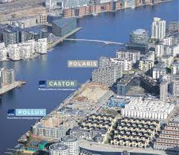 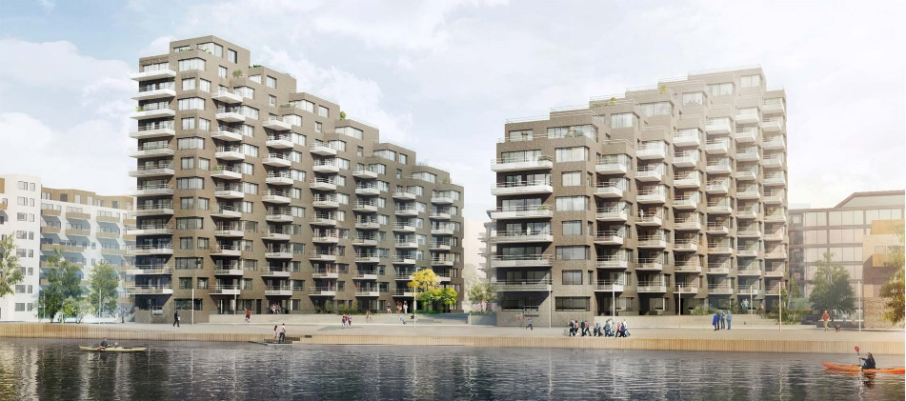

Boligbyggeriet Polaris, Castor og Pollux på Islands Brygge i København er eksempler på såkaldt bæredygtigt byggeri. Pollux og Castor er endda blevet bæredygtighedscertificeret med DGNB-Guld. Der er bl.a. topscore for materialernes miljømæssige kvaliteter og udearealerne. DGNB er en af verdens førende standarder til bæredygtige ejendomme.

I alle byggeriets facetter er bæredygtighed et nøgleord. Alt fra materialevalg til det arkitektoniske udtryk har sine rødder i bæredygtige valg. Det er bl.a. bygget efter meget høje standarder for miljørigtige kvalitetsmaterialer, indeklima, energibesparelse og fællesskab. Byggeriet er en stærk attraktion i lokalområdet med imponerende udsigt over vandet fra lejligheder, altaner og tagterrasser. Der er let adgang til havnebade, indkøb og metrostation.

Pris for en lejlighed 7-12 mio. kr.

|  |  |  |  |  |
| --- | --- | --- | --- | --- |
| **Bæredygtigheds-dimension** | **Kategori** | **Lav** | **Middel** | **Høj** |
| **Social** | **Grønne og blå rum** 🡪 bidrager stedet til dette? |  |  |  |
| **Social mangfoldighed** 🡪 bidrager stedet til dette? |  |  |  |
| **Sundhed og bevægelse** 🡪 bidrager stedet til dette? |  |  |  |
| **Miljø** | **Grønne transportmuligheder** 🡪 bidrager stedet til dette? |  |  |  |
| **Mindre støj + forurening** 🡪 bidrager stedet til dette? |  |  |  |
| **Færre materialer og ressourceforbrug** 🡪 bidrager stedet til dette? |  |  |  |
| **Mindre klimapåvirkning (CO2-udledning, albedo)** 🡪 bidrager stedet til dette? |  |  |  |
| **Økonomi** | **God investering** 🡪 bidrager stedet til dette? |  |  |  |
| **Lang holdbarhed** 🡪 bidrager stedet til dette? |  |  |  |
| **Bedre klimatilpasning (fx vandafledning)** 🡪 bidrager stedet til dette? |  |  |  |

**4. Cykelslangen**

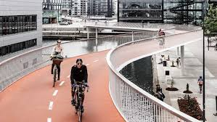 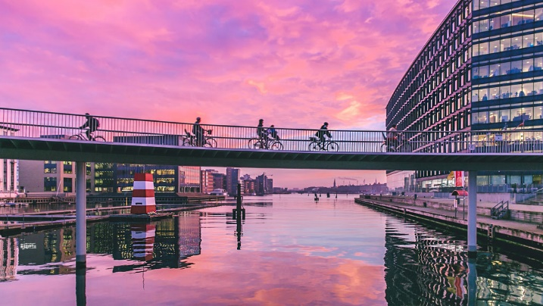

Med sit karakteristiske bugtede forløb er Cykelslangen blevet et ikon for København som cyklernes by og for kommunens profil som bæredygtig, cykelvenlig metropol. I 2017 viste tal, at Cykelslangen anvendtes af op imod 20.000 cyklister dagligt. Derigennem sparer den hovedstadens trafik for 1.400 kilometer kørt bil per døgn, hvilket svarer til 87 tons CO2 årligt.

Cykelslangen er blevet rost i flere internationale medier som britiske The Guardian og amerikanske Wired og senest i Greenpeaces rapport ”Living. Moving. Breathing”.

|  |  |  |  |  |
| --- | --- | --- | --- | --- |
| **Bæredygtigheds-dimension** | **Kategori** | **Lav** | **Middel** | **Høj** |
| **Social** | **Grønne og blå rum** 🡪 bidrager stedet til dette? |  |  |  |
| **Social mangfoldighed** 🡪 bidrager stedet til dette? |  |  |  |
| **Sundhed og bevægelse** 🡪 bidrager stedet til dette? |  |  |  |
| **Miljø** | **Grønne transportmuligheder** 🡪 bidrager stedet til dette? |  |  |  |
| **Mindre støj + forurening** 🡪 bidrager stedet til dette? |  |  |  |
| **Færre materialer og ressourceforbrug** 🡪 bidrager stedet til dette? |  |  |  |
| **Mindre klimapåvirkning (CO2-udledning, albedo)** 🡪 bidrager stedet til dette? |  |  |  |
| **Økonomi** | **God investering** 🡪 bidrager stedet til dette? |  |  |  |
| **Lang holdbarhed** 🡪 bidrager stedet til dette? |  |  |  |
| **Bedre klimatilpasning (fx vandafledning)** 🡪 bidrager stedet til dette? |  |  |  |

**5. Grøn taghave på Rigsarkivet**

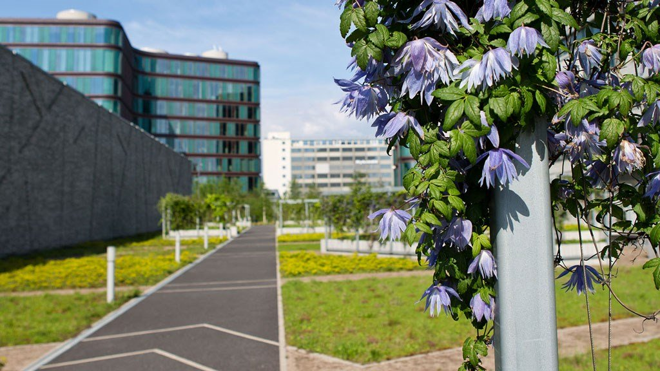

Omtrent 60-80 % af det regnvand, som rammer Rigsarkivet i København, når aldrig frem til kloaksystemet, men fordamper eller bliver optaget af planterne på bygningens 7.200 kvadratmeter store taghave. Den resterende del af vandet forsinkes, så bygningen samlet set belaster kloaksystemet minimalt ved voldsom regn. Samtidig indgår bygningen i et nyt grønt strøg i København, og haven udgør et attraktivt rekreativt byrum.

|  |  |  |  |  |
| --- | --- | --- | --- | --- |
| **Bæredygtigheds-dimension** | **Kategori** | **Lav** | **Middel** | **Høj** |
| **Social** | **Grønne og blå rum** 🡪 bidrager stedet til dette? |  |  |  |
| **Social mangfoldighed** 🡪 bidrager stedet til dette? |  |  |  |
| **Sundhed og bevægelse** 🡪 bidrager stedet til dette? |  |  |  |
| **Miljø** | **Grønne transportmuligheder** 🡪 bidrager stedet til dette? |  |  |  |
| **Mindre støj + forurening** 🡪 bidrager stedet til dette? |  |  |  |
| **Færre materialer og ressourceforbrug** 🡪 bidrager stedet til dette? |  |  |  |
| **Mindre klimapåvirkning (CO2-udledning, albedo)** 🡪 bidrager stedet til dette? |  |  |  |
| **Økonomi** | **God investering** 🡪 bidrager stedet til dette? |  |  |  |
| **Lang holdbarhed** 🡪 bidrager stedet til dette? |  |  |  |
| **Bedre klimatilpasning (fx vandafledning)** 🡪 bidrager stedet til dette? |  |  |  |

**6. Bymilen**

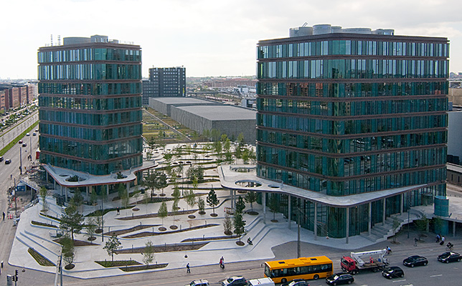

Mellem SEB-bankens to domiciler på Kalvebod Brygge har SLA -arkitektfirmaet skabt et byrum, der på unik vis binder de to bygninger sammen, både med hinanden og resten af byen. Området er bygget op som en frodig svensk bjergside, hvis terræn stiger fra gadeniveau til anden sals højde og omdanner taget af bankens store parkeringshus til et aktivt og rekreativt bylandskab. 200 Trin og hældende flader skaber sammenhæng mellem byrummet og de to kontorbygningers forskellige niveauer og giver mulighed for både leg og ophold. Byrummet er Københavns første klimatilpassede byrum: De hvide betonflader reflekterer solen, og al regnvand opsamles og bruges til vanding af beplantning og afkøling af byrummet om sommeren.

|  |  |  |  |  |
| --- | --- | --- | --- | --- |
| **Bæredygtigheds-dimension** | **Kategori** | **Lav** | **Middel** | **Høj** |
| **Social** | **Grønne og blå rum** 🡪 bidrager stedet til dette? |  |  |  |
| **Social mangfoldighed** 🡪 bidrager stedet til dette? |  |  |  |
| **Sundhed og bevægelse** 🡪 bidrager stedet til dette? |  |  |  |
| **Miljø** | **Grønne transportmuligheder** 🡪 bidrager stedet til dette? |  |  |  |
| **Mindre støj + forurening** 🡪 bidrager stedet til dette? |  |  |  |
| **Færre materialer og ressourceforbrug** 🡪 bidrager stedet til dette? |  |  |  |
| **Mindre klimapåvirkning (CO2-udledning, albedo)** 🡪 bidrager stedet til dette? |  |  |  |
| **Økonomi** | **God investering** 🡪 bidrager stedet til dette? |  |  |  |
| **Lang holdbarhed** 🡪 bidrager stedet til dette? |  |  |  |
| **Bedre klimatilpasning (fx vandafledning)** 🡪 bidrager stedet til dette? |  |  |  |

**Visioner om bæredygtig bydel**

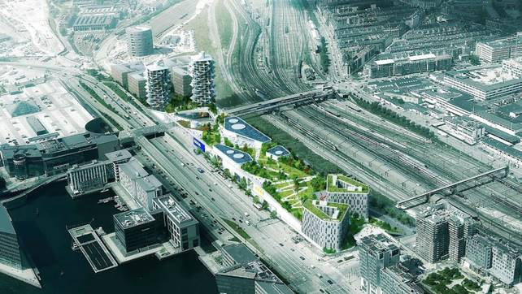

Den store ubebyggede grund mellem Kalvebod Brygge og baneterrænet med hotel, IKEA, tagpark og kollegier (Kaktustårnene). CABINN-hotellet åbnede i 2019. Byggeriet af Kaktustårnene sættes i gang nu, mens IKEA og den tilhørende tagpark foreløbig afventer den endelige udformning af projektet. På den sidste grønne stribe ud til baneterrænet skal der i øvrigt opføres en fjernbusterminal, der forventes indviet i 2022. Når bydelen er en realitet, kan den tages med i byvandringen og vurderingen.

|  |
| --- |
| Gem svar og data, så de kan indgå i besvarelsen af den overordnede problemstilling *Hvordan bliver byer bæredygtige*?  Eksperimentelle målinger skal gemmes, så de nemt kan indgå i opgavebesvarelsen og medbringes til eksamen.  **HUSK:** *Jo bedre data – des bedre argumentation.* |